CENTRO PAULA SOUZA
ETEC PROF. MASSUYUKI KAWANO
Técnico em Desenvolvimento de Sistemas

JOÃO PEDRO DIAS ROMEIRA
NAIARA ISHIY RICARDO
RIAN VINÍCIUS SANTOS OLIVEIRA

CONTAX: Sistema Web de visualização de documentos para escritórios contábeis e microempreendedores.

Tupã
2026
JOÃO PEDRO DIAS ROMEIRA
NAIARA ISHIY RICARDO
RIAN VINÍCIUS SANTOS OLIVEIRA

CONTAX: Sistema Web de visualização de documentos para escritórios contábeis e microempreendedores.

Trabalho de Conclusão de Curso apresentado ao curso Técnico em Desenvolvimento de Sistemas da ETEC Prof. Massuyuki Kawano, orientado pelo Prof. Me. Ewerton José da Silva como requisito parcial para obtenção do título de Técnico em Desenvolvimento de Sistemas.

Tupã
2026
ETEC PROF. MASSUYUKI KAWANO
Técnico em Desenvolvimento de Sistemas

JOÃO PEDRO DIAS ROMEIRA
NAIARA ISHIY RICARDO
RIAN VINÍCIUS SANTOS OLIVEIRA

CONTAX: Sistema Web de visualização de documentos para escritórios contábeis e microempreendedores.

Apresentação para a Banca em caráter de validação do título de Técnico em Desenvolvimento de Sistemas.

BANCA EXAMINADORA:

Prof. Ms. Ewerton José da Silva
Orientador

Prof. Nome do professor
Avaliador interno

Nome do convidado
Avaliador externo

Tupã, 11 de fevereiro de 2026
Resumo

Este trabalho propõe o desenvolvimento de um sistema virtual denominado Contax, voltado à gestão e transparência contábil de Microempreendedores Individuais (MEI) e Microempresas (ME), com foco na otimização do fluxo de comunicação com escritórios de contabilidade. A plataforma visa centralizar dados fiscais — como notas eletrônicas, tributos e receitas — e facilitar a visualização de relatórios contábeis, promovendo maior eficiência na tomada de decisões estratégicas e na gestão financeira. A pesquisa é caracterizada como aplicada, com abordagem metodológica mista (qualitativa e quantitativa), delimitada ao município de Tupã-SP, e estruturada em três fases: levantamento de requisitos por meio de pesquisa documental e entrevistas semiestruturadas com contadores e empresários locais; projeto e desenvolvimento do protótipo do sistema Contax, utilizando diretrizes da engenharia de software (UML); e validação da ferramenta por meio de um quase experimento com usuários para aferir sua eficácia e usabilidade. Espera-se que os resultados confirmem a hipótese de que a integração tecnológica melhora o fluxo de dados, aumenta a eficácia da gestão executiva e contribui para a detecção precoce de disfunções financeiras nas empresas.

Palavras-chave: Escritórios de Contabilidade; Estudo de Viabilidade; Gestão Financeira; Microempresas (ME); Microempreendedores Individuais (MEI); Modelagem de Sistemas; Sistemas de Informação Contábil; Transparência Contábil.
LISTA DE ILUSTRAÇÕES

Nenhuma entrada de índice de ilustrações foi encontrada.

LISTA DE QUADROS

Quadro 1 - Atividades do 1º semestre de 2022 12
Quadro 2 - Atividades 2º semestre 2022 12

LISTA DE TABELAS

Nenhuma entrada de índice de ilustrações foi encontrada.

LISTA DE ABREVIATURAS E SIGLAS

SUMÁRIO

1. INTRODUÇÃO 10
2. DADOS DO PROJETO 11
3. CRONOGRAMA DAS METAS 12
4. OBJETIVOS 13
5. MATERIAIS E MÉTODOS 14
6. ORÇAMENTO OU MEMORIAL DE CÁLCULO 15
7. MONITORAMENTO OU AVALIAÇÃO 16
7.1. Modelo Entidade Relacionamento (MER) 16
7.2. Dicionário de dados (DD) 17
7.3. Diagrama de Fluxo de Dados (DFD) ou UML (caso a turma saiba fazer – definir qual será utilizado em aula) 18
7.4. Projeto desenvolvido 19
7.5. Política de Privacidade 19
7.6. Termos de Uso 20
8. CONSIDERAÇÕES FINAIS 21
REFERÊNCIAS 23
APÊNDICE(s) (Elemento opcional) 24
ANEXO(s) (Elemento opcional) 25

- INTRODUÇÃO

No contexto empresarial atual, marcado pela busca por transparência e eficiência, encontram-se desafios às empresas contábeis quanto à comunicação clara com os serviços de contabilidades terceirizados, pois permite aos gestores das empresas, em especial as Microempresas (ME) e Microempresas Individuais (MEI), principais entidades deste artigo, obterem um entendimento preciso da situação financeira do negócio.
Essa clareza facilita a identificação antecipada de problemas, possibilitando a tomada de decisões estratégicas e ações corretivas rápidas, além de prevenir crises e garantir o controle da gestão. No Brasil, essa necessidade é amplificada pelo crescimento do mercado de micro e pequenos negócios, que registra mais de 1,4 milhão de novas aberturas no primeiro trimestre de 2025, com os MEIs representando cerca de 78% desse total (GOV.BR, 2025). De acordo com o Conselho Federal de Contabilidade (CFC), atualmente há um total de cerca de cem mil organizações contábeis no Brasil e pouco mais de 538 mil profissionais da área (CFC, 2025).
Diante desse cenário, onde a relação de contrato interempresarial B2B (Business to Business) entre empresas MEI e ME e contadores terceirizados se configura como um pilar fundamental para a construção de um negócio duradouro e bem-sucedido, a comunicação eficaz e o fluxo constante de compartilhamento de dados financeiros se tornam indispensáveis.
Portanto, este trabalho busca desenvolver uma plataforma unificada para a visualização e distribuição de relatórios e documentos fiscais, otimizando o fluxo de dados dos escritórios de contabilidade com seus clientes.
- DADOS DO PROJETO

Este trabalho configura-se como um Projeto Técnico, voltado ao desenvolvimento de um sistema virtual denominado Contax, com foco na gestão e transparência contábil para Microempreendedores Individuais (MEI) e Microempresas (ME). O projeto está contextualizado na realidade empresarial do município de Tupã-SP, região com forte presença de micro e pequenos negócios e demanda crescente por soluções tecnológicas que otimizem a comunicação com escritórios de contabilidade.
A área de abrangência é delimitada à cidade de Tupã, no interior paulista, envolvendo empresas dos setores de comércio e serviços e escritórios contábeis que atendem majoritariamente clientes MEI e ME. A equipe técnica é composta por alunos do curso de Engenharia de Biossistemas da UNESP – Tupã, com formação multidisciplinar em engenharia de software, modelagem de sistemas, banco de dados e análise de requisitos.
O sistema Contax será desenvolvido com base em uma arquitetura híbrida de microsserviços, utilizando tecnologias como React.js e TypeScript no front-end, Node.js com Express.js no back-end e MySQL como banco de dados relacional. A infraestrutura será hospedada em plataformas como Vercel (frontend) e Heroku (backend). A modelagem será guiada pelas diretrizes da Engenharia de Software, com uso de ferramentas como UML, DFD, MER, Dicionário de Dados e prototipagem em Figma.
- CRONOGRAMA DAS METAS

Quadro 1 - Atividades do 2º semestre de 2025
ATIVIDADE | AGO | SET | OUT | NOV
Definição do tema e problematização de hipóteses | x
Pesquisa de softwares semelhantes e elaboração de questionários | x
Entrevistas e revisão da análise de requisitos |  | x
Protótipo do sistema e modelagem do banco de dados |  | x
Pesquisa sobre TI verde, ergonomia e pressupostos teóricos |  |  | x
Relatórios com referências teóricas e fontes da internet |  |  | x
Redação da introdução, objetivos e justificativa |  |  |  | x
Desenvolvimento do capítulo com dados do projeto |  |  |  | x
Fonte: Autoria própria

Quadro 2 - Atividades 1º semestre 2026
ATIVIDADE | JUL | AGO | SET | OUT | NOV | DEZ
Aprimoramento da API
Desenvolvimento do Leiaute
Programação do software
Documentação do Trabalho
Preparo da apresentação do trabalho
Teste e Validação de erros
Apresentação do Trabalho
Fonte: Autoria própria

- OBJETIVOS

Objetivo Geral
Desenvolver uma plataforma virtual que centralize informações fiscais — como notas eletrônicas, tributos e receitas — de forma organizada e acessível, promovendo maior transparência contábil e melhorando a comunicação entre escritórios de contabilidade e empresários MEI e ME.

Objetivos Específicos
- Identificar e analisar as principais necessidades de gestão financeira das micro e pequenas empresas em Tupã-SP.
- Determinar os obstáculos existentes na comunicação e no fluxo de informações entre empresas e escritórios contábeis.
- Investigar os fatores que contribuem para atrasos no lançamento de dados fiscais e contábeis.
- Analisar os requisitos técnicos para integração fluida de dados fiscais em uma plataforma unificada.
- Validar a eficácia dos relatórios automatizados como ferramenta de apoio à tomada de decisão estratégica.
- Propor e avaliar uma interface centrada no usuário não contábil, priorizando clareza e acessibilidade de conceitos fiscais.
- MATERIAIS E MÉTODOS

O projeto foi desenvolvido em etapas sequenciais, iniciando-se pela escolha do tema, motivada pela necessidade de melhorar a comunicação contábil entre MEI/ME e escritórios de contabilidade. A coleta de dados envolveu pesquisa documental com fontes oficiais (GOV.BR, CFC) e entrevistas semiestruturadas com empresários e contadores locais, além de questionários aplicados para validação da ferramenta. A documentação técnica incluiu:
- Análise de requisitos
- Modelagem Entidade-Relacionamento (MER)
- Diagramas de Fluxo de Dados (DFD)
- Dicionário de Dados (DD)
- Termos de uso e protótipos em Figma
O desenvolvimento do sistema Contax seguiu a metodologia de prototipação, com ciclos curtos de refinamento a partir do feedback dos usuários. As tecnologias utilizadas foram:
- Frontend: React.js e TypeScript
- Backend: Node.js com Express.js
- Banco de Dados: MySQL Workbench 8.0 CE
- Infraestrutura: Insomnia e GitHub Desktop e Web
O ambiente de desenvolvimento foi o Visual Studio Code (VSCode), editor leve e multiplataforma amplamente utilizado para aplicações web. Segundo Macoratti (2016), o VSCode é gratuito, open source e compatível com mais de 30 linguagens de programação. A Microsoft (2023) destaca que o Visual Studio oferece recursos avançados como compiladores, designers gráficos e ferramentas de depuração, aprimorando o processo de desenvolvimento.
As disciplinas que subsidiaram o projeto incluem Programação de Aplicativos Mobile, Banco de Dados, Programação Web e Análise de Projeto de Sistemas, todas cursadas ao longo da formação em Técnico em Desenvolvimento de Sistemas.
- ORÇAMENTO OU MEMORIAL DE CÁLCULO

Apresentação dos valores referentes ao projeto seguido.

Pode ser em formato de tabela, focar no custo das ferramentas utilizadas no desenvolvimento, listar todas, até de uso gratuito, apontar também o custo que teria para uma possível hospedagem do site.

- MONITORAMENTO OU AVALIAÇÃO

  - Modelo Entidade Relacionamento (MER)

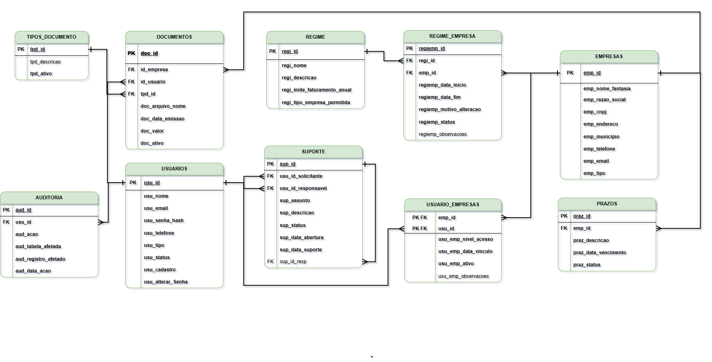

Figura 1 - Modelo relacional das tabelas do projeto CONTAX. Fonte: Autoria própria.
  - Dicionário de dados (DD)

  - Diagrama de Fluxo de Dados (DFD) ou UML (caso a turma saiba fazer – definir qual será utilizado em aula)

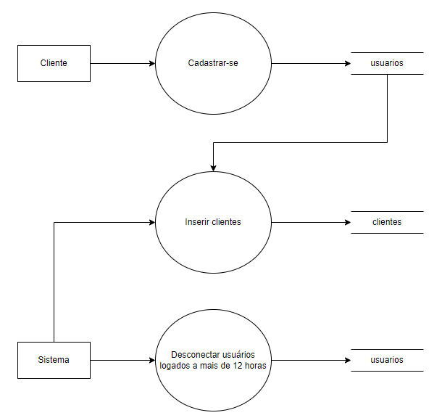

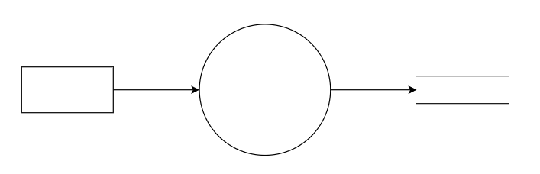

Site para fazer o DFD
draw.io (drawio.com)

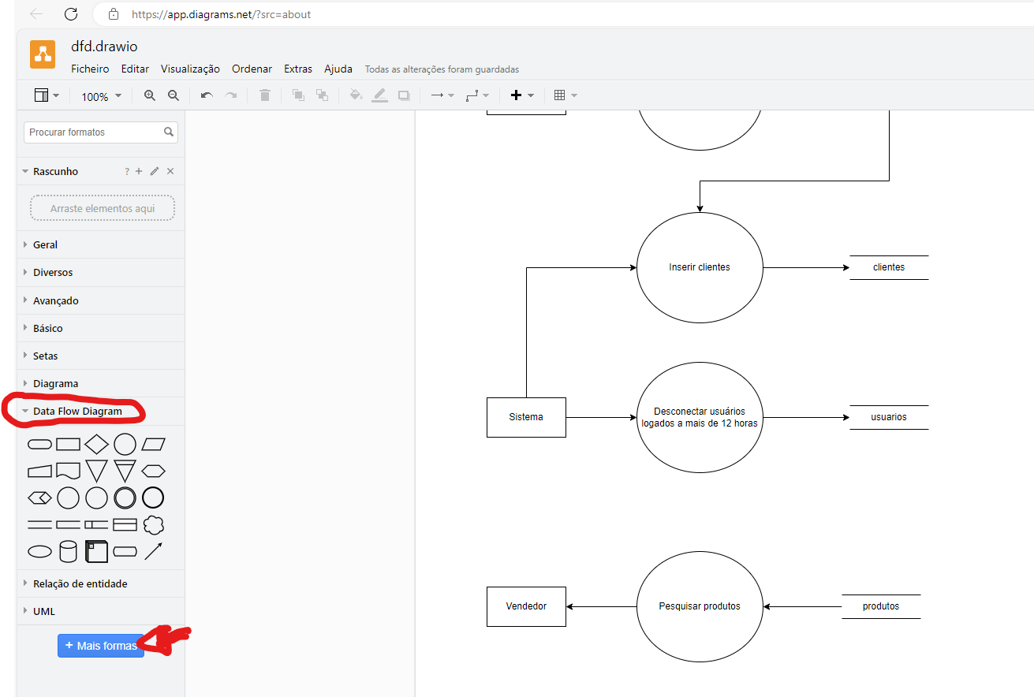

  - Projeto desenvolvido

Trazer as telas do sistema e explicar cada uma

  - Política de Privacidade

https://politicaprivacidade.com/

  - Termos de Uso

https://politicaprivacidade.com/

- CONSIDERAÇÕES FINAIS

Parte final do trabalho no qual são expostas as conclusões correspondentes aos objetivos e hipóteses, apresentados na introdução.
Nesse campo são apontadas as respostas às hipóteses e objetivos do TCC. O ponto de vista dos autores, devidamente embasado pelos dados, conceitos e informações apresentados no desenvolvimento deve ser inserido aqui. Podem ser incluídas breves recomendações e sugestões para trabalhos futuros.

REFERÊNCIAS

MACORATTI, José Carlos. Visual Studio Code – Apresentando o editor multiplataforma da Microsoft, 2016. Disponível em: https://imasters.com.br/desenvolvimento/visual-studio-code-apresentando-o-editor-multiplataforma-da-microsoft. Acesso em 19 out. 2023.

MICROSOFT. Conheça a família Visual Studio, 2023. Disponível em: https://visualstudio.microsoft.com/pt-br/#:~:text=o%20Visual%20Studio-,Visual%20Studio%20Code,praticamente%20qualquer%20linguagem%20de%20programa%C3%A7%C3%A3o. Acesso em 20 out. 2023.

ALBUQUERQUE, Felipe et al. Integraçao de Replicaçao Máquina de Estados no Kubernetes. In: Anais do XIX Workshop de Testes e Tolerância a Falhas. SBC, 2018. Disponível em: https://sol.sbc.org.br/index.php/wtf/article/view/2384. Acesso em 20 out. 2023.

Oliveira S de M de. O funcionamento da autoria nos blogs de divulgação científica. Ling (dis)curso, set. 2011. DOI: https://doi.org/10.1590/S1518-76322011000300008. Acesso em 17 out. 2023.

APÊNDICE(s) (Elemento opcional)

Texto ou documento elaborado pelo autor, a fim de complementar sua argumentação. O(s) apêndice(s) é(são) identificado(s) por letras maiúsculas consecutivas, travessão e pelos res- pectivos títulos. Excepcionalmente utilizam-se letras maiúsculas dobradas, na identificação dos apêndices, quando esgotadas as 26 letras do alfabeto.

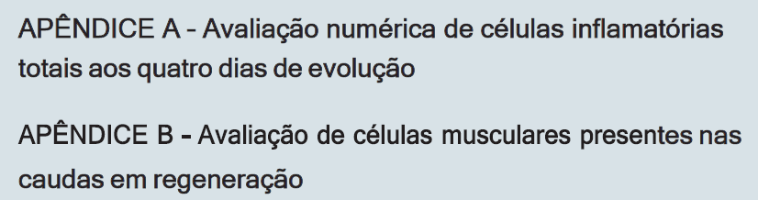

ANEXO(s) (Elemento opcional)

Texto ou documento não elaborado pelo autor, que serve de fundamentação, comprovação e ilustração. O(s) anexo(s) é(são) identificado(s) por letras maiúsculas consecutivas, traves- são e pelos respectivos títulos. Excepcionalmente utilizam-se letras maiúsculas dobradas, na identificação dos anexos, quando esgotadas as 26 letras do alfabeto.

